Indicação Nº 471/2026Indicação Nº 471/2026

EMENTA: SOLICITO AO EXMO. SR. PREFEITO A REALIZAÇÃO DE PAVIMENTAÇÃO NO TRECHO QUE LIGA A RUA FRANCISCO DIAS REIS COM A RUA COLÔMBIA, NO MIRANTE.

SENHOR PRESIDENTE,

SENHORES VEREADORES.

Apresento a V.Exa., nos termos do Art. 160 do Regimento Interno, a presente Indicação a ser encaminhada ao Senhor Prefeito Municipal Paulo de Oliveira e Silva, juntamente com a Secretaria competente, solicitando a realização de pavimentação no trecho que liga a Rua Francisco Dias Reis com a Rua Colômbia, no Mirante.
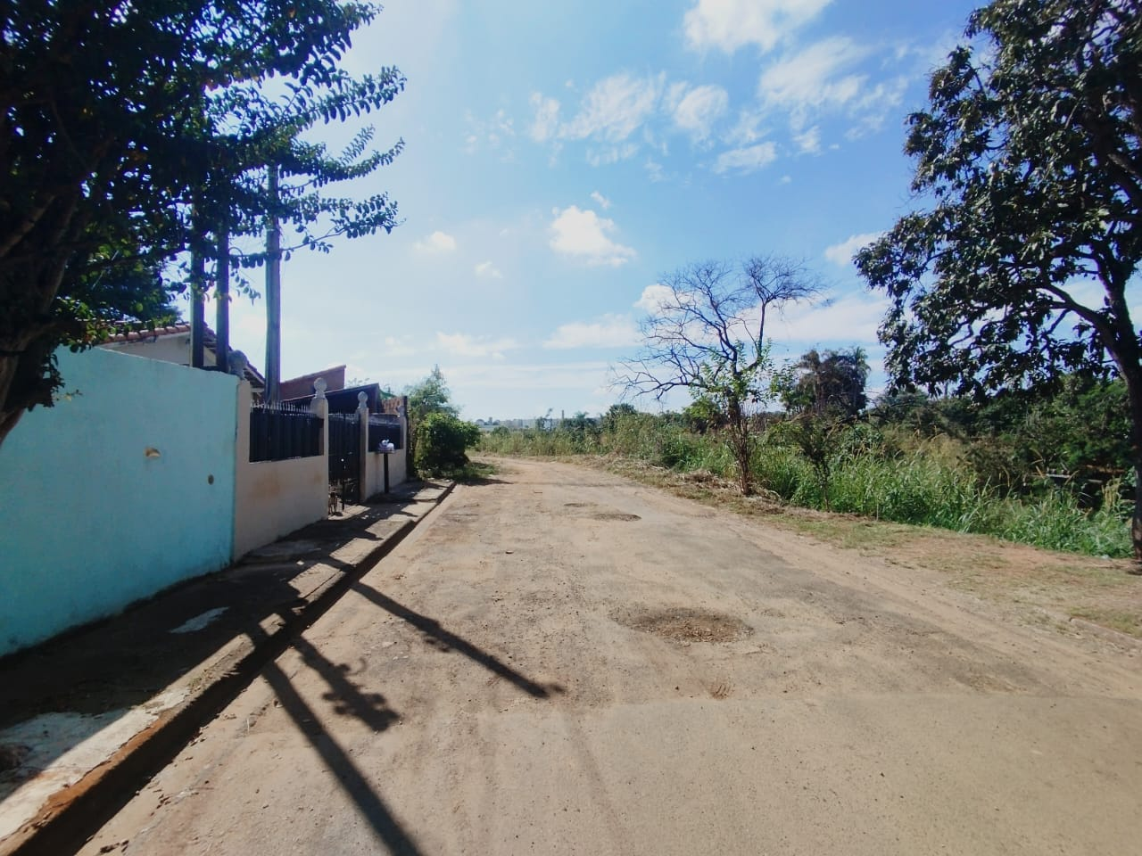

Sala das Sessões “Vereador Santo Rótolli”, 08 de julho de 2026.
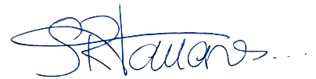

VEREADOR LUIS ROBERTO TAVARES

